6 класс на 27.04.2020
Сольфеджио
Повторяем тему тритоны
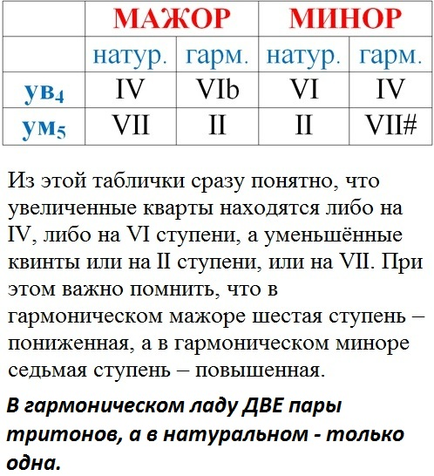

Как разрешаются тритоны?

Тут есть одно общее правило: увеличенные интервалы при разрешении увеличиваются, уменьшённые – уменьшаются. При этом неустойчивые звуки тритонов переходят в ближайшие устойчивые. Поэтому ув₄ всегда разрешается в сексту, а ум₅– в терцию.
Причём, если разрешение тритона происходит в натуральном мажоре или миноре, то секста будет малой, терция – большой. Если же разрешение тритонов происходит в гармоническом мажоре или миноре, то, наоборот, секста будет большой, а терция – малой.
Домашняя работа:
1. Записать в нотную тетрадь краткое изложение темы
2.Построить тритоны в тональностях Ми мажор и до минор

